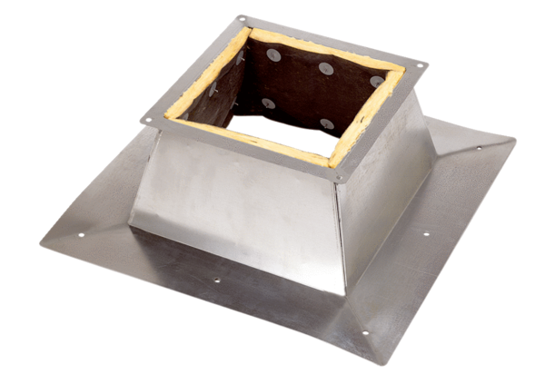Střešní sokl pro ploché střechy SO 18Obsah dodávky: 1 kusSortiment: C
Typové číslo: 0093.0887Výrobce: MAICO

